Micronutriments, sepsis et mitochondries
La mitochondrie est une organelle trouvée dans les cellules animales et végétales. Elles sont transmises de la mère à l’enfant. L’origine de ces organelles est très ancienne et provient d’une endosymbiose entre une bactérie et des arqués. On a pu isoler dans le nord de la Norvège dans une carotte géologique, une souche d’arquée permettant de prouver le lien entre les mitochondries et ces animaux.
Les mitochondries sont responsables de former l’ATP en utilisant 98% de l’oxygène consommé par l’organisme. Elles gèrent également la production de chaleur, de la régulation du calcium intracellulaire mais également la production de ROS. Ils sont nécessaires pour le maintien du sensing d’oxygène comme des signalisateurs intracellulaires.
Un grand nombre d’hormone interagissent avec les mitochondries soit car elles y sont fabriquées (ex : cortisol), soit parce qu’elles y exercent leur action (ex : estradiol, hormones thyroïdiennes).
Elles sont le site de biosynthèse de l’hème.
Elles déclenchent les voies de mort cellulaires, tant la nécrose que l’apoptose.
La matrice intracellulaire contient l’ensemble des éléments biochimiques pour réaliser ces diverses fonctions, notamment le cycle de Krebs. La chaîne respiratoire permettant la synthèse de l’ATP grâce à un gradient de proton se situe dans la membrane interne de l’organelle.
Des travaux chez des athlètes ont démontrés que la teneur musculaire en mitochondrie peut être augmentée de manière microscopique. Chez les athlète c’est une réaction physiologique dans le muscle squelettique. Cependant, de nombreux travaux montrent que cette activité est également présente dans le muscle cardiaque.
Le sepsis est définit selon Sepsis 3 comme une dysfonction d’organe secondaire à une réponse inappropriée de l’hôte envers une infection. Des facteurs pathogènes et individuels entrent dans la genèse d’un choc septique. Le score SOFA (Sepsis-related Organ Failure Assessment) est utilisé pour déterminer et suivre l’état d’un patient en défaillance d’organe. En le simplifiant, on peut déterminer qu’un sepsis est :
- Une suspicion d’infection
- Un SOFA qui monte
Dans la mitochondrie, lors d’un sepsis, une dysfonction apparait précocement. Il y a un débordement par la production excessive de la production d’oxydants qui consomment tous les antioxydants intracellulaires. En utilisant le score Apache 3, plus le score augmente moins la défense RedOx est efficace et plus on trouve des indicateurs de stresso xydatifs.
En situation d’hypoxie et de quantité supérieure de ROS, la chaine respiratoire est impactée et le pyruvate est formé en quantité excessive, accélérant un grand nombre de voies intra mitochondriales nécessitant de l’énergie supplémentaire. Le problème est que la chaine respiratoire ne peut pas en fournir assez puisqu’elle est également impactée.
Plus schématiquement, un excès d’inflammation entraine une production massive de ROS, une dépréciation de la transcription et une hypoxie tissulaire. L’ensemble de ces facteurs entraine des altérations métaboliques comme l’hyperglycémie et l’hyperlactatémie en plus des dysfonctions mitochondriales. Il est donc nécessaire de ne pas nourrir trop un patient sceptique pour éviter d’alimenter ces dysfonctions et de procéder à une renutrition par stades.
L’hyperglycémie provoque une activation du facteur de transcription NFκB. Des cellules incubées in vitro avec des inhibiteurs de cette voie permet de normaliser la production de peroxydes.
En clinique, le glycogène musculaire est mesurable grâce à un scoring via ultrason. Le score maximal est de 90. Une personne sédentaire normale se trouve autour de 75. Lors d’un sepsis, le score est autour de 4 uniquement. En poussant la comparaison, on aperçoit que les chez les personnes athlétiques ont une production de lactate qui augmente ainsi que la FC. L’oxydation des substrat se fait sur le glucose de manière optimale mais la capacité d’oxyder la graisse s’épuise petit à petit.
Chez des athlètes sortant des soins intensifs, il y a une très nette diminution de la capacité physique à l’effort. Les capacités à oxyder les glucides augmente petit à petit lors des premières semaines mais la capacité à oxyder des graisses est perdue. En faisant un entrainement progressif sur plusieurs mois, le patient retrouve petit à petit une oxydation lipidique et le patient peut à nouveau normaliser sa fonction physique.
Via la nutrition, il est possible de complémenter les mesures physiques de réhabilitation. Les micronutriments essentiels sont présents sous forme de 11 éléments traces et de 13 vitamines. Parmi eux, on trouve des antioxydants notamment les vitamines mais également des éléments traces via leur capacité à former des complexes avec des protéines.
Une immobilisation prolongée et une inflammation entraine une baisse du sélénium circulant couplé à une baisse de la glutathion peroxydase plasmatique. Le contrôle des radicaux libres est très bien régulé puisqu’il agit comme messager pour des voies de signalisation. Une série de micronutriments sont impliqués dans la peroxydation lipidique (C, E, glutathion, carnitine). Ils sont tous nécessaire à réaliser une gestion efficace de cette chaine et une carence d’un de ces micronutriment peut impacter l’ensemble des réactions.
Le sélénium a été pendant longtemps étudié car il est présent dans de nombreuses voies enzymatiques antioxydantes mais également dans la formation des hormones thyroïdiennes. Cependant, la supplémentations de sélénium n’a pas démontré son efficacité en termes de baisse de la mortalité chez les patients admis aux soins intensifs. En utilisant une dose de charge importantes (1000 microgrammes/j, alors que la dose nutritionnelle est de 60), il n’y a pas d’effet sur la mortalité ni les infections.
Une autre voie explorée dans le sepsis est le mélange vitamine C, thiamine avec ou sans cortisone. Les résultats ne sont cependant pas à la hauteur des attentes, malgré à nouveau des giga doses administrées.
Le profil de compléments alimentaire « stress » a été testé aux soins intensifs de chirurgie. Il est composé notamment d’un taux de sélénium un peu plus élevé que la normale, apportant une amélioration nette chez les polytraumatisés sévères de l’activité oxydative et une diminution de la durée de séjour. Il est composé d’une combinaison de produits existants, auquel est ajouté du zinc, de la vitamine C, de la thiamine. Les doses sont relativement faibles afin de pouvoir les donner en i.v. et ainsi fournir des molécules circulantes à l’organisme.
Lors des phases de sommeil, le foie assure un glucose circulant grâce à la production endogène de glucose. Chez les patients aux soins intensifs, ce mécanisme n’est pas répressible suite à un repas. La première chose à faire chez les patients est donc de combler dans un premier temps la nutrition entérale de manière progressive pour ne pas surcharger les mitochondries ainsi que la supplémentation par les oligoéléments du profil stress.

Patients concernés
- Hospitalisation dans un service de médecine intensive
- Patient septiques
- Patient comateux
- Patient asthmatique (intubation et curarisation au long court)
Depuis 2002, une nouvelle définition existe avec un score associé. Un seuil inférieur à 48 chez un patient ventilé, indique une faiblesse musculaire acquise aux soins intensifs.
Cette atteinte est de plus en plus fréquente aux SI, avec une prévalence moyenne de 46%. Elle augmente la durée du séjour mais également la mortalité des patients étant donné qu’en plus du plan moteur, le plan respiratoire est également concerné.
Le sujet est important car c’est une atteinte de plus fréquente aux soins intensifs. Elle augmente la durée de séjour et la mortalité. Les plans moteur et respiratoires sont concernés.

Définitions :
Neuropathie | Atteinte sensitive et motrice avec dégénérescence des fibres musculaires. Touche principalement les membres inférieurs
Myopathie | Atrophie des fibres musculaires striées, remplacées par du tissu fibrotique
Les deux atteintes peuvent cependant être associées.
Lors de la réalisation du ENMG (Electro Neuro Myo Gramme) chez un patient polyneuropathique, la vitesse de conduction est normale alors qu’elle est ralentie chez un patient myopathique à cause du défaut d’excitabilité du muscle.

Manifestations
Les manifestations cliniques sont caractéristiques mais variables :
- Faiblesse musculaire
- Atteinte homogène sur les 4 membres
- Les parties proximales sont les premières atteintes
- ROT inhibés voire absents
- Pas de pathologie neurologique sous-jacente (avant d’arriver aux soins, comme une SLA)
Il est important d’exclure une pathologie neurologique sous-jacente à l’hospitalisation aux SI, comme par exemple une SLA :
Ces signes ne sont cependant pas toujours visibles et l’atteinte peut être totalement respiratoire.

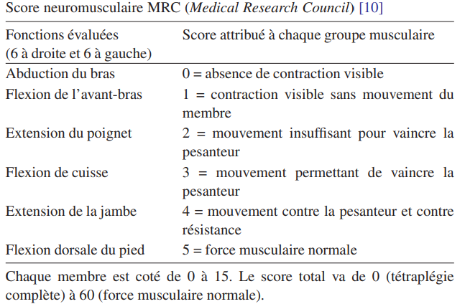
Score MRC (Medical Research Council)
Il évalue la fonction musculaire via les trois articulations majeures du MS et du MI (poignet, coude, épaule, hanche, genou et cheville). Chaque articulation est cotée sur 5 points, donnant un score total de 60 points. La faiblesse musculaire est présente lorsque le total descend en dessous de 48 points.

Souvent, ce score est calculé par les physiothérapeutes et est présent dans leur rapport.

Critère d’exclusion
Avant de pouvoir affirmer le diagnostic, il est nécessaire d’exclure une réponse décrémentale. Elle est caractérisée par une diminution progressive de la force musculaire lorsque le nerf est stimulé de manière répété. Elle caractérise une pathologie neuromusculaire sous-jacente (ex : myasthénie). L’examen de choix, si la pathologie n’est pas connue, est l’ENMG.

Examens complémentaire
Le diagnostic peut être accompagné d’examens complémentaires plus ou moins invasifs mais également plus ou moins faciles à réaliser au lit du malade. L’examen le plus précis est la biopsie musculaire, permettant notamment la distinction entre les atteintes neuropathique et myopathique. Parmi le panel d’examens on trouve :
ENMG | Le plus fréquent Il est réalisable :  - Sur tous les nerfs, donnant une vision très complète de l’atteinte mais est fastidieux et long à réaliser  - Sur un seul nerf cible (ex : n. tibial) afin de gagner en simplicité
Biopsie | L’examen est très invasif et réalisé uniquement dans certains cas. Il permet cependant une évaluation très précise de l’atteinte
Ultrason | L’US musculaire détermine la masse musculaire via la mesure de l’épaisseur de ce dernier. L’examen nécessite un point de comparaison, par exemple réalisé en tout début de séjour
Score MRC | Il est facile à réaliser et reproductible donc parfaitement adapté en clinique

Aux SI, on réalise en général l’ENMG et le calcul du MRC.

Etiologies
Inflammatoire : des études ont montré une activation importante de la voie des cyclooxydénases, et donc la synthèse des prostaglandines. Les résultats ont été démontrés par colorations immunohistochimiques sur des coupes de biopsies musculaires. Les anticorps ciblent les COX1 et COX2, fortement activés chez les patients présentant une faiblesse musculaire.
Protéolytique : une activation importante d’une enzyme protéolytique a été détectée chez les patients souffrant d’un sepsis.
Globalement : les altérations majeures sont vasculaires, protéolytique, métabolique (glycémie), électrophysiologique (excitabilité cellulaire) et une défaillance énergétique liée aux altérations mitochondriales.

Les facteurs de risques
Le facteur le plus important est la présence d’un sepsis. Parmi les autres ayant une forte implication on trouve :
- Curarisation
- Prise de corticostéroïdes
- Prise d’aminosides (antibiotiques)
D’autres ont moins d’importance :
- Age avancé
- Immobilisation prolongée
- Nutrition (hyperglycémie)
- Hypoalbuminémie
Les patients septiques se démarquent très nettement des autres notamment car ils développement plus fréquemment une faiblesse musculaire lors de séjours de courte durée.
Les patients sceptiques se démarquent très nettement des autres patients dans la prévalence de ce trouble, même sans avoir un séjour prolongé.

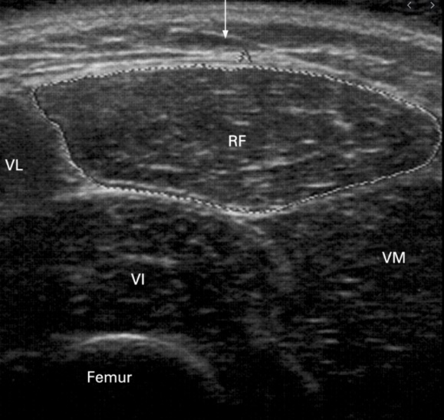
Ultrason musculaire
Il est généralement réalisé au niveau de la loge antérieure de la cuisse, avec la mesure de l’épaisseur du muscle droit fémoral (RF). Une première étude a déterminé que les patients présentant une BPCO ont une perte musculaire pouvant aller jusqu’à :
- 10% après 3 jours
- >15% après 10 jours

Il existe également une corrélation entre le nombre d’organe défaillant et la perte de masse musculaire.
Défaillance organique | Jours d’hospitalisation | Perte musculaire
Unique | 3 jours | 3%
 | 10 jours | 10%
Multiple | 10 jours | 20%

Pistes thérapeutiques
Elles sont variables :
- Nutritionnelle
- Antioxydante (pour contrer le stress oxydatif causé par la défaillance mitochondriale)
- Hormonale (insulinothérapie pour down-réguler l’hyperglycémie)
- Physiothérapie (3h de mobilisation par jour en suivant des protocoles spécifiques)
Selon une méta-analyse, la seule piste qui sort du lot est la gestion de la glycémie.
Le traitement du sepsis doit être réalisé le plus rapidement possible pour éviter l’exposition de l’organisme à la cascade inflammatoire. Dès que la défaillance organique aigue est écartée, l’insulinothérapie peut être entreprise.
Les patients sortant des soins intensifs étant en général hospitalisés encore durant une longue période, la récupération est très longue.

Conclusion
Le diagnostic est avant tout clinique, complété le plus souvent par un ENMG soit pour lever un doute soit pour discriminer une atteinte musculaire ou nerveuse. Il n’est cependant pas réalisé systématiquement car il faut du temps pour avoir accès aux appareils et que l’examen prend du temps à être réalisé.
La pose de ce diagnostic est importante car il a un potentiel pronostic chez les patients polypathologiques. L’ENMG devient alors un indicateur de la sévérité de l’état de santé du patient.
De plus, discriminer une atteinte neurologique implique une récupération plus longue et difficile comparé à une atteinte musculaire.

